４．その他（聴こえの様子や気付いたこと）
日 付 | 年 齢 | 聴こえの様子や気付いたこと
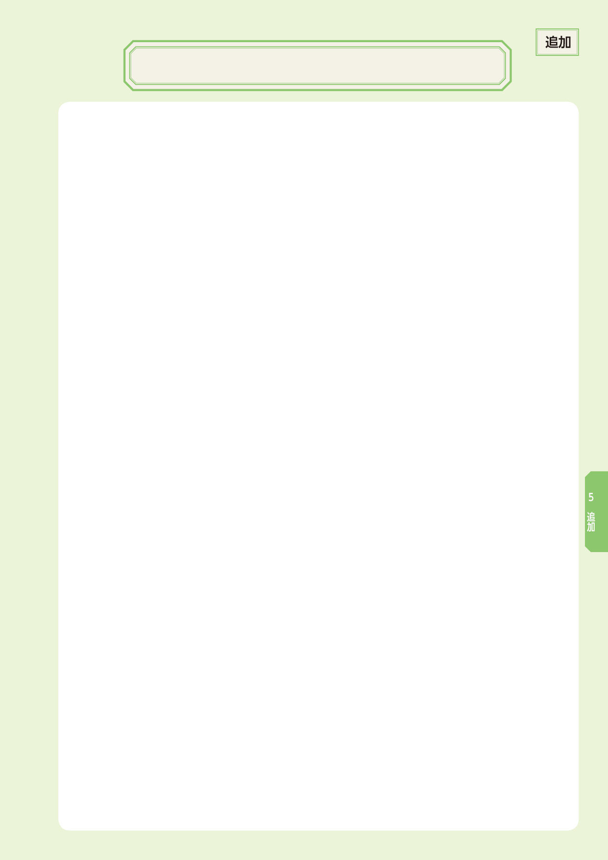
聴覚障がいに関わること④

